Порядок защиты лабораторной работы
1. Продемонстрировать наличие в клиенте 1С: Предприятие двух информационных баз.
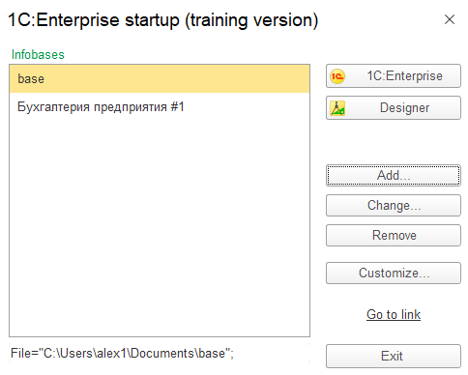
2. Продемонстрировать наличие пользователя с Вашей фамилией при входе в первую информационную базу.
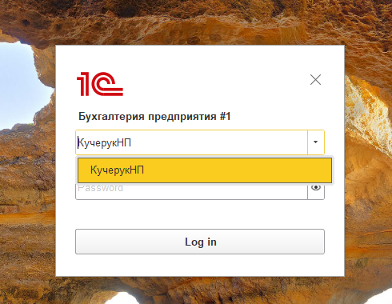
3. Продемонстрировать и объяснить отсутствие пользователя с Вашей фамилией при входе во вторую информационную базу.
